**XX499** *Scheda creata il 2 settembre 2025*

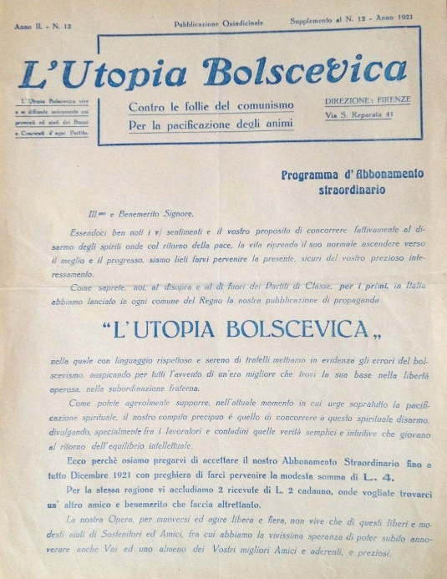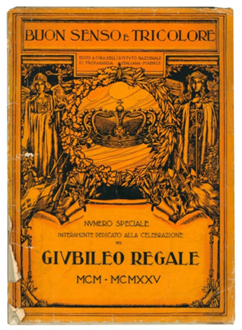

**Descrizione storico-bibliografica**

\***Utopia bolscevica** : rivista quindicinale per i lavoratori del braccio e della mente. - Anno 1, n. 1 (15 febbraio 1920)-anno 2, n. 13 (novembre 1921). - Firenze : F. Bacher, 1920-1921. - 2 volumi ; 35 cm. - ACNP PT02414582. - CFI0376364

\***Buon senso** : erede legittimo dell'organo di propaganda l'Utopia bolscevica. - Anno 2, n. 14 (1921)-anno 2, n. 18 (1921). - Firenze : [s. n.], 1921. – 1 volume ; 39 cm. ((Settimanale. - CFI0398014

\***Buon senso e tricolore** : per la patria, per il lavoro, per la pace : pubblicazione quindicinale. - Anno 2, n. 19 (gennaio 1922)-anno 19 (1927). - Firenze : [s. n.], 1922-1927. – 6 volumi ; 27 cm. ((Secondo complemento del titolo varia poi in: rivista bimestrale illustrata di propaganda italiana. - TO00199329

\***Buon senso e tricolore** : periodico bimestrale di propaganda nazionale. - Anno 1, n. 1 (novembre 1930)-anno 2 (1931). - Firenze : B. Coppini, 1930-1931. – 2 volumi : ill. ; 35 cm. - MOD1609584

Soggetto: Anticomunismo – Italia – 1920-1931

**Informazioni storico-bibliografiche**

La rivista uscì a partire dal gennaio 1922 e nel 1930 cambiò nome in “Buon senso e tricolore: periodico bimestrale di propaganda nazionale” e probabilmente faceva capo anche ad un’omonima casa editrice fiorentina, attiva nel divulgare stampe, cartoline e illustrazioni su tematiche militari. <https://collezionidigitali.comune.re.it/handle/20.500.12835/114176?mode=full>.

I riferimenti sulla casa editrice della stampa, scritti entro una semplice cornice rettangolare: «Edito da “BUON SENSO e TRICOLORE.” FIRENZE – Via S. Reparata, 41 – Telef. 43-63». Quest’ultimo riferimento corrisponde a una rivista di propaganda “Buon senso e tricolore: per la patria, per il lavoro, per la pace: pubblicazione quindicinale”, che uscì dal gennaio 1922 e nel 1930 cambiò nome in “Buon senso e tricolore: periodico bimestrale di propaganda nazionale” e che probabilmente faceva capo anche ad un’omonima casa editrice fiorentina, attiva nel divulgare stampe, cartoline e illustrazioni su temache della guerra ormai passata, sull’iconografia sabauda e altro ancora. La cromolitografia sarebbe stata prodotta a partire dal 1922, poiché vi si riportano, appunto, fatti accaduti nel novembre 1921 e la rivista citata iniziò le sue pubblicazioni proprio nel gennaio del 1922. <https://catalogo.beniculturali.it/detail/HistoricOrArtisticProperty/0901393127>